 | JURNAL KESEHATAN MASYARAKAT INDONESIA | 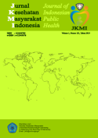
 | (The Indonesian Journal of Public Health)
 | https://jurnal.unimus.ac.id/index.php/jkmi, jkmi@unimus.ac.id
 | Volume xx, Nomor xx, xx 20xx

Original article/Review/Case Report/Short Communication | Open Access

Analisis Spasial Kejadian Demam Berdarah Dengue (DBD) di Kabupaten Bantul Tahun 2022
Novi Hidayati^{1✉}, Rizki Amalia², Sarjito Eko Windarso³

^{1,2,3}Jurusan Kesehatan Lingkungan Poltekkes Kemenkes Yogyakarta, Jl. Tata Bumi No. 3, Banyuraden, Gamping Sleman.

Informasi Artikel | Abstrak
Diterima xx-xx-xxx | Latar belakang: Kasus Demam Berdarah Dengue (DBD) di Daerah Istimewa Yogyakarta dari tahun ke tahun relatif tinggi terutama wilayah Kabupaten Bantul yang menjadi salah satu kabupaten dengan kasus DBD tertinggi di DIY. Penyakit DBD merupakan penyakit berbasis lingkungan yang penularanya dipengaruhi oleh kondisi lingkungan yang menyebabkan kasus ini menyebar luas dalam satu wilayah ke wilayah lainnya. Tujuan penelitian ini untuk mengetahui gambaran sebaran kejadian penyakit DBD dihubungkan dengan angka bebas jentik, kepadatan penduduk, dan tingkat curah hujan di Kabupaten Bantul tahun 2022 dengan sampel sebanyak 75 kalurahan. Metode: Metode penelitian ini menggunakan desain studi ekologis dengan pendekatan retrospektif. Data yang digunakan berupa data sekunder kasus DBD, kepadatan penduduk, angka bebas jentik dan tingkat curah hujan. Data dianalisis secara hotspot analysis dan autokorelasi spasial Indeks Moran dan LISA menggunakan Geoda 1.20. Hasil: Berdasarkan hasil penelitian dengan analisis hotspot daerah yang memiliki risiko kejadian dbd merupakan daerah yang memiliki IR yang tinggi. Analisis yang menunjukan pola spasial kejadian DBD di Kabupaten Bantul tahun 2022 mengelompok dengan adanya autokorelasi spasial. Analisis autokorelasi spasial dengan indeks moran menghasilkan hubungan spasial antara kejadian DBD dengan kepadatan penduduk. Analisis secara lokal menghasilkan hubungan spasial antara kejadian DBD dengan ABJ, kepadatan penduduk dan tingkat curah hujan. Kesimpulan: Kejadian penyakit DBD setiap kalurahan di Kabupaten Bantul tahun 2022 memiliki pola spasial mengelompok antar wilayah.
Disetujui xx-xx-xxx
Diterbitkan xx-xx-xxxx
Kata Kunci
DBD, Indeks Moran, Hotspot Analysis
e-ISSN
2613-9219
Akreditasi Nasional
SINTA 4
Keyword
DHF, Moran's Index, Hotspot Analysis
Corresponding author
novihidayati26@gmail.com | Abstract
 | Background: Cases of Dengue Fever Dengue (DHF) in the Special Region of Yogyakarta from year to year is relatively high, especially in the Bantul Regency which is one of the districts with the highest DHF cases in DIY. Dengue fever is an environment-based disease whose transmission is influenced by environmental conditions which causes this case to spread widely from one region to another. The purpose of this study was to describe the distribution of the incidence of DHF associated with larvae-free numbers, population density, and rainfall levels in Bantul Regency in 2022 with a sample of 75 sub-districts. Methods This research method uses an ecological study design with a retrospective approach. The data used are secondary data on DHF cases, population density, larvae free numbers and rainfall levels. Data were analysis using hotspot analysis and autocorrelation analysis with of Moran Index and LISA using Geoda 1.20. Results: Based on the results of the study by analysis hotspots, areas that have a high risk of dengue incidence are areas that have a high IR. The analysis shows the spatial pattern of DHF events in Bantul Regency in 2022 grouped with spatial autocorrelation. Spatial autocorrelation analysis with the moran index produces a spatial relationship between DHF incidence and population density. Local analysis yielded a spatial relationship between the incidence of DHF and ABJ, population density and rainfall levels.
© 2022 Program Studi S-1 Kesehatan Masyarakat Universitas Muhammadiyah Semarang

PENDAHULUAN
Demam Berdarah Dengue (DBD) merupakan penyakit infeksi akibat virus dengue yang dapat ditularkan melalui nyamuk Aedes sp. Penyakit ini menjadi masalah kesehatan masyarakat di seluruh wilayah tropis dan sub tropis di dunia. Menurut WHO infeksi dengue diperkirakan setiap tahunnya mencapai 390 juta orang, diperkirakan sekitar 500.000 orang membutuhkan rawat inap dikarenakan demam berdarah yang parah[1]. Penyakit Demam Berdarah Dengue di Indonesia masih menjadi masalah kesehatan dan ancaman serius beberapa wilayah. Penyakit ini berdampak pada sektor kesehatan, namun juga sektor sosial dan ekonomi masyarakat[2]. Berdasarkan Profil Kesehatan RI jumlah kasus DBD di Indonesia pada tahun 2021 sebanyak 73.518 kasus dengan jumlah kematian 705 orang dan Incidence Rate 27 per 100.000 [3]. Jumlah Kasus DBD di Daerah Istimewa Yogyakarta dari tahun ke tahun relatif tinggi terutama wilayah Kabupaten Bantul yang menjadi salah satu kabupaten dengan kasus DBD tertinggi di DIY. Data Dinas Kesehatan Bantul, kasus DBD pada tahun 2020 sebesar 1.222 kasus dengan 4 kematian Incident Rate (IR) atau angka kesakitan sebesar 128 per 100.000 penduduk dan pada tahun 2021 sebesar 410 kasus Incident Rate (IR) angka kesakitan sebesar 42,9 per 100.000 penduduk.
Sistem Informasi Geografis saat ini telah banyak digunakan para ahli kesehatan masyarakat atau epidemiologi[4]. Manfaat sistem informasi geografis (SIG) dalam kesehatan masyarakat adalah menilai risiko dan ancaman kesehatan masyarakat, mengetahui distribusi penyakit dan investigasi wabah; perencanaan dan implementasi program pelayanan kesehatan serta untuk evaluasi dan pengawasan program[5]. SIG dapat mengintrepretasikan fenomena yang digambarkan dalam bentuk peta dan memudahkan para ahli kesehatan masyarakat untuk mengatasi lebih awal masalah kesehatan yang kemungkinkan terjadi[6].

METODE
Desain penelitian yang digunakan yaitu studi ekologis dengan pendekatan retrospektif. Studi ekologis adalah suatu studi yang dapat mengukur tingkat area dan data yang dianalisis secara kelompok pada tingkat populasi pada setiap kecamatan, kabupaten atau provinisi[7]. Wilayah studi dalam penelitian ini adalah Kabupaten Bantul sejumlah 75 kalurahan. Waktu penelitian Februari sampai dengan April. Data yang digunakan dalam penelitian menggunakan data sekunder kasus DBD, kepadatan penduduk, curah hujan dan angka bebas jentik pada setiap kalurahan yang diperoleh dari dinas kesehatan, BPS, DPUPR
Analisis data menggunakan analisis deskriptif dan analitik. Analisis deskriptif digunakan untuk mengetahui gambaran distribusi kejadian DBD dengan variable ABJ, Kepadatan Penduduk dan tingkat curah hujan. Analisis analitik yang digunakan yaitu analisis spasial dengan Hotspot analisis dan autokorelasi spasial. Analisis autokorelasi spasial dilakukan untuk mengidentifikasi kemungkinan suatu wilayah lebih rentan dibandingkan wilayah lainnya[8]. Analisis autokorelasi dilakukan dengan dua metode yaitu analisis secara global indeks moran dan analisis LISA (Local indicator of Spatial Autocorrelation) menggunakan Geoda 1.20. Analisis untuk membuktikan hipotesis menggunakan uji Global Moran’s dan Local Moran’s I. Nilai Z-score pada taraf signifikansi 5% (1,96). Pengambilan keputusan ada dan tidaknya autokorelasi spasial, yaitu H₀ ditolak jika Z-Score>Z_{a/2} maka terdapat autokorelasi spasial kejadian DBD dengan kepadatan penduduk, ABJ, tingkat curah hujan. Analisis wilayah kalurahan dengan empat kategori yaitu, high-high, low-low, high low, dan low-high. Daerah yang termasuk high-high (H-H) dan low-low memiliki autokorelasi lokal yang positif sedangkan daerah yang termasuk high-low dan low-high merupakan daerah memiliki autokorelasi negatif[9]. Wilayah yang termasuk dalam high-high (H-H) memiliki nilai tinggi dikelilingi wilayah yang memiliki nilai tinggi, low-low (L-L) Wilayah yang termasuk dalam low-low (L-L) memiliki nilai rendah dikelilingi wilayah yang memiliki nilai rendah. Wilayah yang termasuk dalam low-high (L-H) memiliki nilai rendah dikelilingi wilayah yang memiliki nilai tinggi, Wilayah yang termasuk dalam high-low (H-L) memiliki nilai tinggi dikelilingi wilayah yang memiliki nilai rendah[9].

HASIL
Distribusi Spasial Kejadian Penyakit DBD Tahun 2022
Hasil sebaran incidence rate DBD berdasarkan kalurahan di Kabupaten Bantul tahun 2022 disajikan dalam peta distribusi spasial Gambar 1.
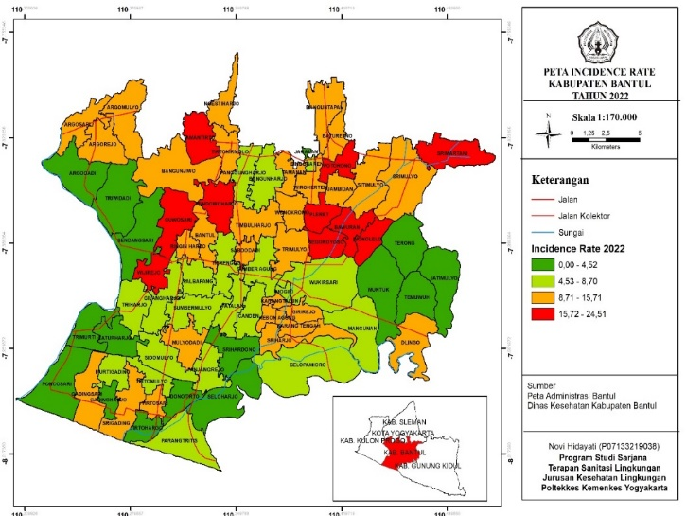
Gambar 1. Peta Incidence Rate Kabupaten Bantul 2022
Kejadian DBD berdasarkan incidence rate tahun 2022, kalurahan yang wilayahnya berwarna merah dengan incidence rate 15,72-24,51 per 10.000 penduduk, yaitu kalurahan Tamantirto, Pendowoharjo, Guwosari, Wijirejo, Potorono, Pleret, Bawuran, Segoroyoso, Wonolelo, Srimartani. Kalurahan yang daerahnya berwarna orange dengan incidence rate 8,71-15,71 per 10.000 penduduk terdiri dari kalurahan Argosari, Argomulyo, Argorejo, Bangunjiwo, Ngestiharjo, Tirtonirmolo, Bantul, Ringinharjo, Timbulharjo, Sabdodadi, Trimulyo, Wonokromo, Tamanan, Wirokerten, Banguntapan, Baturetno, Jambidan, Sitimulyo, Srimulyo, Dlingo, Girirejo, Kebon Agung, Karangtalun, Karang tengah, Sriharjo, Mulyodadi, Tirtosari, Srigading, Gadingsari.

Analisis Spasial Hotspot
Berdasarkan hasil hotspot analysis pada incidence rate gambar 2 menunjukan kejadian DBD berdasarkan kalurahan di Kabupaten Bantul tahun 2022 terdapat daerah hot spot dan cold spot.
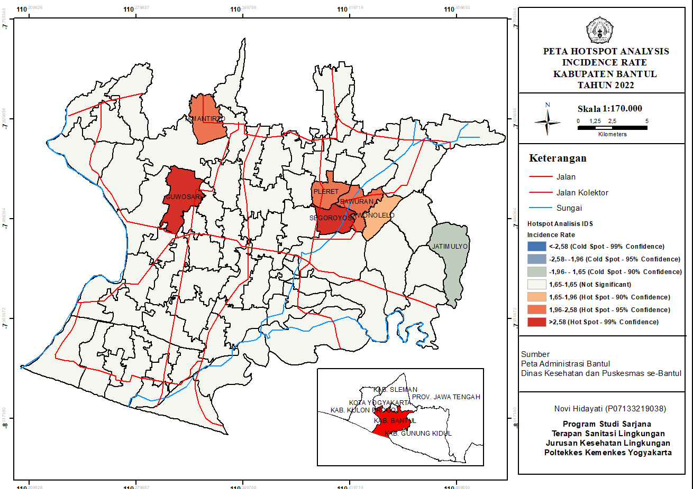
Gambar 2. Peta Hotspot Analysis Incidence Rate Kabupaten Bantul Tahun 2022
Kalurahan yang termasuk dalam daerah hotspot yang ditandai dengan warna merah dengan nilai z-score: 2,66, p-value: 0,001 dan hot spot-99 confidence yaitu kalurahan Guwosari, Segoroyoso. Daerah hot spot yang kedua dengan niai z-score: 2,51, p-value:0,01 dan hot spot-95% confidence yaitu, Tamantirto, Pleret, Bawuran. Daerah hot spot yang ketiga dengan nilai z-score: 1,93 p-value:0,05 dan hot spot 90% confidence yaitu, Kalurahan Wonolelo. Wilayah yang termasuk dalam hotspot merupakan wilayah yang memiliki risiko kejadian DBD yang tinggi ditandai dengan warna merah.
Berdasarkan hasil hotspot analysis pada angka bebas jentik gambar 3 menunjukan angka bebas jentik berdasarkan kalurahan di Kabupaten Bantul tahun 2022 terdapat daerah hot spot dan cold spot. 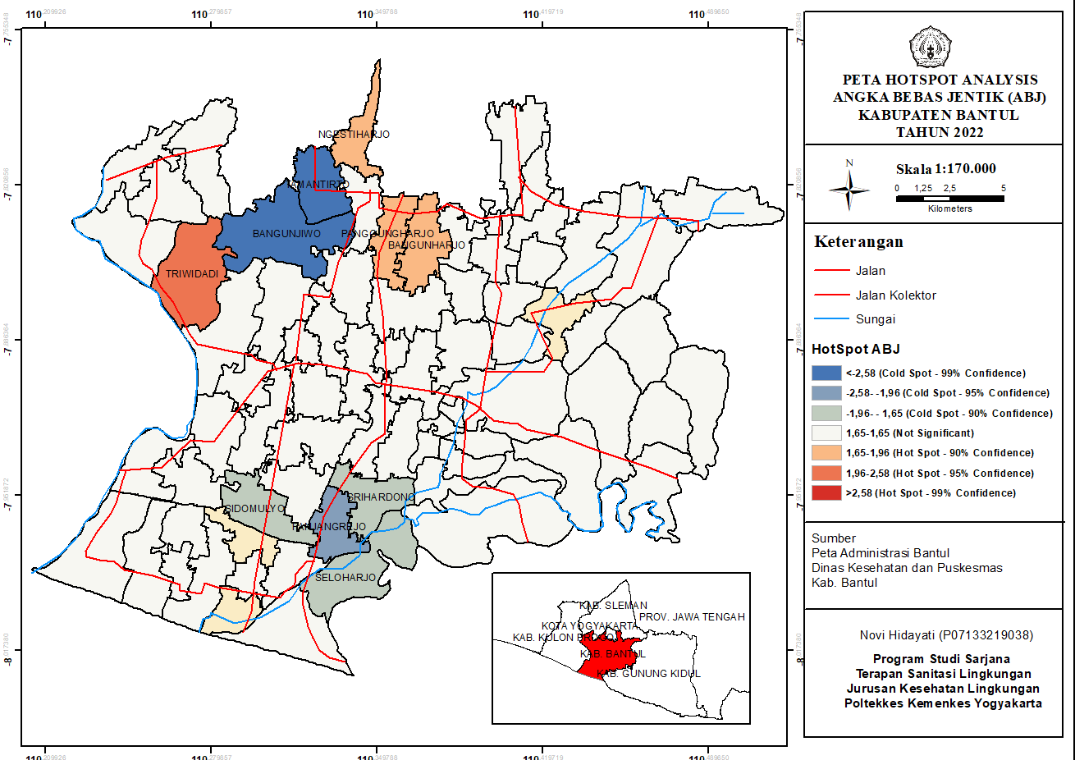
Gambar 3. Peta Hotspot Analysis Angka Bebas Jentik
Kabupaten Bantul Tahun 2022
Kalurahan yang termasuk dalam daerah hotspot ditandai warna merah dengan nilai z-score: 2,28, p-value: 0,02 dan hot spot-95% confidence yaitu kalurahan Triwidadi. Daerah hot spot yang kedua dengan niai z-score: 1,95, p-value:0,05 dan hot spot-90% confidence yaitu, Kalurahan Ngestiharjo, Panggungharjo, Bangunharjo. Wilayah yang termasuk dalam hotspot merupakan wilayah yang memiliki persebaran angka bebas jentik mengelompok. Daerah cold spot di kalurahan Bangunjiwo dan Tamantirto dengan nilai z-score: -2,95, p-value: 0,01 dan cold spot 99% confidence. Daerah cold spot yang kedua dengan warna abu-abu nilai z-score: -2, p-value: 0,05 dan cold spot 95% confidence yaitu, Kalurahan Panjangrejo, daerah cold spot yang ketiga dengan nilai z-score: -1,76, p-value: 0,08 dan cold spot 90% confidence yaitu, Kalurahan Sidomulyo, Seloharjo, dan Srihardono.
Hasil hotspot analysis gambar 4 menunjukan kepadatan penduduk berdasarkan kalurahan di Kabupaten Bantul tahun 2022 terdapat daerah hot spot. 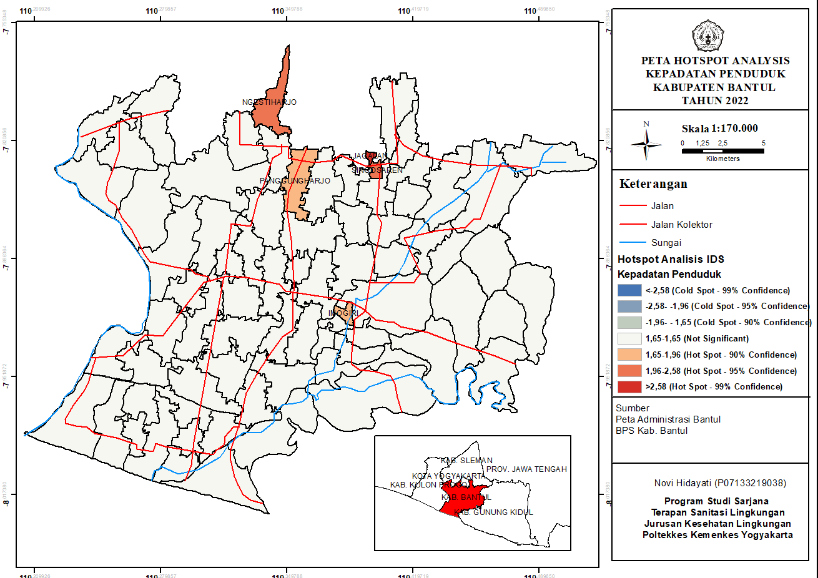
Gambar 4. Peta Hotspot Analysis Kepadatan Penduduk
Kabupaten Bantul Tahun 2022
Kalurahan yang termasuk dalam daerah hotspot ditandai warna merah dengan nilai z-score: 5,38, p-value: 0,001 dan hot spot-99 confidence yaitu Kalurahan Jagalan. Daerah hot spot yang kedua dengan niai z-score: 2,24, p-value:0,03 dan hot spot-95% confidence yaitu, Kalurahan Singosaren dan Ngestiharjo. Daerah hot spot yang ketiga dengan nilai z-score: 1,71, p-value:0,09 dan hot spot 90% confidence yaitu Kalurahan Imogiri dan Panggungharjo. Wilayah yang termasuk dalam hotspot merupakan wilayah yang memiliki kepadatan penduduk yang tinggi.

Berdasarkan hasil hotspot analysis gambar 5 menunjukan tingkat curah hujan berdasarkan kalurahan di Kabupaten Bantul tahun 2022 terdapat daerah hot spot dan cold spot.
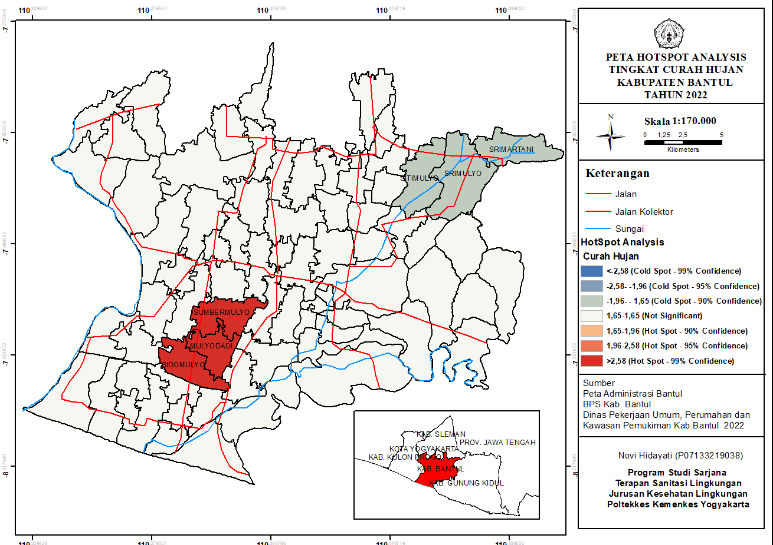
Gambar 5. Peta Hotspot Analysis Tingkat Curah Hujan
Kabupaten Bantul Tahun 2022
Berdasarkan hasil hotspot analysis gambar 5 menunjukan tingkat curah hujan berdasarkan kalurahan di Kabupaten Bantul tahun 2022 terdapat daerah hot spot dan cold spot. Kalurahan yang termasuk dalam daerah hotspot ditandai warna merah dengan nilai z-score: 3,78, p-value: 0,001 dan hot spot-99 confidence yaitu kalurahan Sidomulyo, Mulyodadi, Sumbermulyo. Wilayah yang termasuk dalam hotspot merupakan wilayah yang memiliki risiko tingkat curah hujan tinggi Daerah cold spot di kalurahan Sitimulyo, Srimartani, Srimulyo dengan nilai z-score: -1,79, p-value: 0,07 dan cold spot 90% confidence merupakan daerah yang memiliki risiko tingkat curah hujan rendah.
Hubungan Spasial antara Kejadian DBD dengan Angka Bebas Jentik di Kabupaten Bantul Tahun 2022
Hasil analisis hubungan spasial antara kejadian DBD dengan angka bebas jentik di Kabupaten Bantul tahun 2022 menggunakan uji Bivariat Global Moran’s I dan Bivariat Local Indicator of Spatial Association (BiLISA)
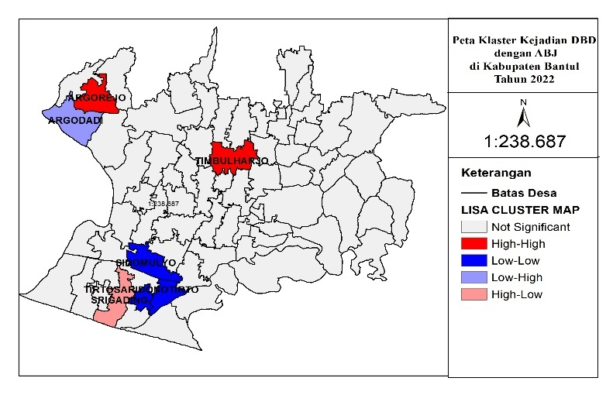
Gambar 6. Peta Klaster DBD dengan ABJ
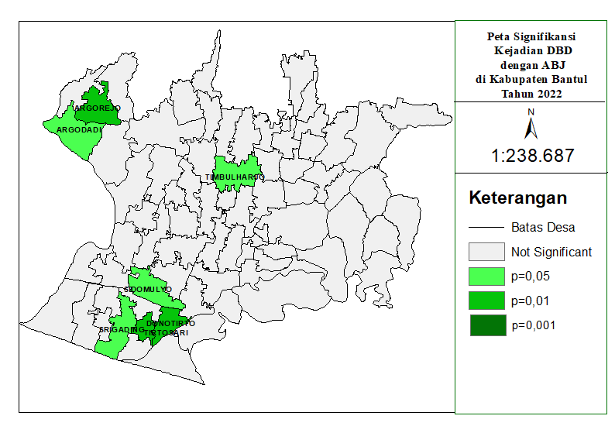
Gambar 7. Peta Signifikansi DBD dan ABJ

Berdasarkan hasil analisis uji bivariat global moran I menunjukan tidak memiliki autokorelasi spasial global antara kejadian DBD dengan angka bebas jentik di Kabupaten Bantul tahun 2022 berdasarkan kalurahan. Hal itu dibuktikan dengan Zscore (2,4078) < Za/2 (1,96) sehingga H₀ gagal ditolak. Hasil ini menunjukkan kejadian DBD dengan angka bebas jentik di Kabupaten Bantul tidak memiliki karakteristik atau kesamaan karakteristik antar daerah yang berdekatan. Secara statistik nilai Moran’s I pada tahun 2022 diperoleh lebih kecil dari harapan moran (I<E(I). Nilai tersebut menunjukkan kejadian DBD di Kabupaten Bantul tahun 2022 memiliki pola menyebar (dispersed) di setiap daerah.
Analisis data menggunakan uji BILISA yang digunakan untuk membuktikan ada atau tidaknya autokorelasi spasial lokal berdasarkan kalurahan di Kabupaten Bantul gambar 6 dan gambar 7. Daerah dengan pola mengelompok antara DBD dengan ABJ ditunjukan oleh kuadran high-high dan low-low pada gambar 6. Pola kelompok pada kuadran high-high terjadi di Kalurahan Argorejo dan Kalurahan Timbulharjo yang menunjukan bahwa daerah dengan ABJ tinggi dan berdekatan/dikeliling oleh daerah dengan kejadian DBD tinggi. Sementara, kuadran low-low terjadi di Kalurahan Tirtosari, Kalurahan Donotirto, Sidomulyo menunjukan bahwa daerah dengan ABJ rendah dan berdekatan/dikelilingi oleh daerah dengan kejadian DBD rendah.
Daerah dengan kejadian DBD pola spasial menyebar ditunjukan oleh kuadran low-high dan high low pada gambar 6. Pola low-high terjadi di Kalurahan Argodadi yang menunjukan daerah dengan kejadian DBD rendah dan berdekatan dikelilingi oleh daerah dengan ABJ tinggi. Daera high-low terjadi di Kalurahan Srigading menujukan daerah dengan kejadian DBD tinggi berdekatan dengan daerah yang memiliki kejadian ABJ rendah.

Hubungan Spasial antara Kejadian DBD dengan Kepadatan Penduduk di Kabupaten Bantul Tahun 2022
Hasil analisis hubungan spasial antara kejadian DBD dengan Kepadatan Penduduk di Kabupaten Bantul tahun 2022 menggunakan uji Bivariat Global Moran’s I menunjukkan memiliki autokorelasi spasial global antara kejadian DBD dengan kepadatan penduduk di Kabupaten Bantul tahun 2022. Hal tersebut diketahui dengan Z-score (2,4078)>Za/2 (1,96), sehingga H₀ ditolak. Hasil ini menunjukkan bahwa antara kejadian DBD dengan kepadatan penduduk di Kabupaten Bantul memiliki keterkaitan atau kesamaan karakteristik antar daerah yang berdekatan dan diperoleh nilai Indeks Moran I (0,1229)>E(I)(-0,0135) yang menunjukkan bahwa autokorelasi spasial antara DBD dengan kepadatan penduduk cenderung memiliki karakteristik dengan pola mengelompok atau clusterd disetiap daerah.
Berdasarkan hasil analisis Bivariat Local Indicator of Spatial Association (BiLISA) disajikan dalam gambar 8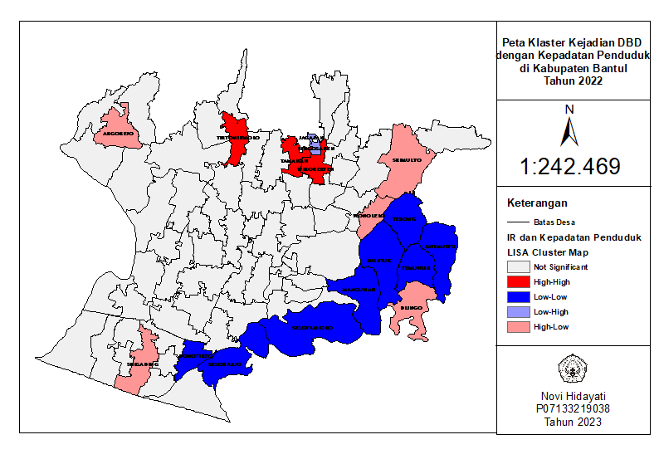
Gambar 8. Peta Klaster DBD dengan Kepadatan Penduduk

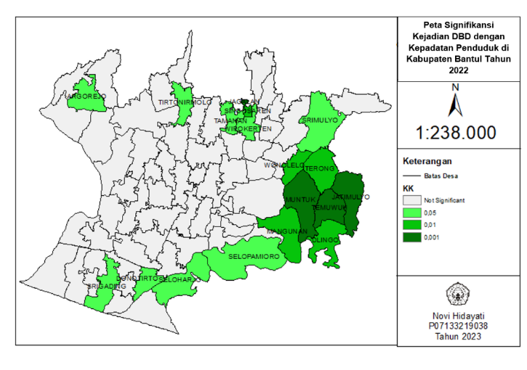
Gambar 10. Peta Klaster DBD dengan Tingkat Curah Hujan

Gambar 9. Peta Signifikansi DBD dan Kepadatan Penduduk
Daerah dengan pola mengelompok antara kejadian DBD dengan kepadatan penduduk ditunjukan oleh kuadran high-high dan low-low pada gambar dengan signifikansi p<0,05. Pola pengelompokan pada kuadaran high-high terjadi di Kalurahan Wirokerten, Kalurahan Tamanan, dan Kalurahan Tirtonirmolo yang menunjukkan bahwa daerah dengan kepadatan penduduk tinggi dan berdekatan/dikelilingi oleh daerah dengan kejadian DBD tinggi sedangkan pengelompokan kuadaran low-low terjadi di Kalurahan Jatimulyo, Kalurahan Muntuk, Kalurahan Terong, Kalurahan Temuwuh, Kalurahan Mangunan, Kalurahan Donotirto, Kalurahan Selopamioro, dan Kalurahan Seloharjo yang menunjukan daerah dengan kepadatan rendah dikelilingi daerah dengan kejadian DBD rendah.
Daerah dengan pola kejadian menyebar ditunjukkan oleh kuadaran low-high dan high-low pada gambar 8. Kalurahan yang masuk dalam kuadaran Low-high yaitu, Kalurahan Singosaren menunjukkan daerah kejadian DBD rendah berdekatan/dikelilingi dengan daerah kepadatan penduduk tinggi sedangkan hubungan spasial high-low terjadi pada wilayah Kalurahan Dlingo, Kalurahan Argorejo, Srimulyo, Kalurahan Srigading dan Kalurahan Wonolelo yang menunjukkan bahwa kejadian DBD tinggi berdekatan atau dikelilingi dengan kepadatan penduduk rendah.
Gambar 11. Peta Signifikansi DBD dan Tingkat Curah Hujan

Hubungan Spasial antara Kejadian DBD dengan Tingkat Curah Hujan di Kabupaten Bantul Tahun 2022
Hasil analisis hubungan spasial antara kejadian DBD dengan tingkat curah hujan di Kabupaten Bantul tahun 2022 menggunakan uji Bivariat Global Moran’s I menunjukan bahwa tidak memiliki autokorelasi spasial global antara kejadian DBD dengan curah hujan di Kabupaten Bantul tahun 2022. Hal ini diketahui dengan Zscore (-4,6172) <Za/2 (1,96), sehingga Ha gagal ditolak. Hasil tersebut membuktikan bahwa antara kejadian DBD dengan curah hujan di Kabupaten Bantul tidak memiliki keterkaitan atau kesamaan karakteristik antar daerah yang berdekatan. Nilai Indeks Moran I(-0,2489)<E(I)(-0,0135) pada 2022 sehingga menunjukkan bahwa autokorelasi spasial antara kejadian DBD dengan tingkat curah hujan cenderung memiliki karakteristik dengan pola menyebar di setiap daerah.
Berdasarkan hasil analisis Bivariat Local Indicator of Spatial Association (BiLISA) disajikan dalam gambar
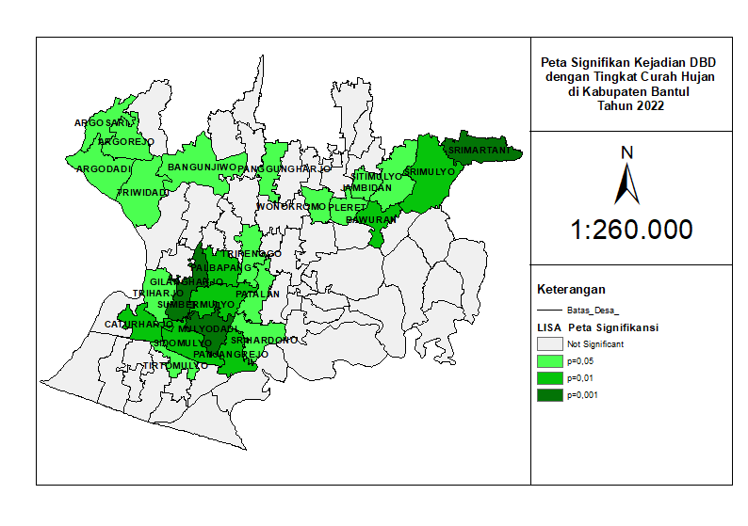
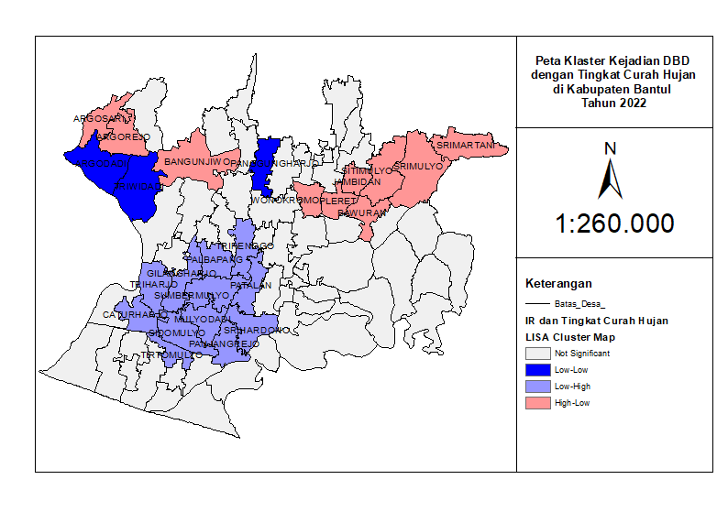
Analisis data menggunakan uji BiLISA dilakukan untuk menentukan ada atau tidaknya autokorelasi spasial lokal berdasarkan kalurahan di Kabupaten Bantul. Hasil uji BiLISA tersebut disajikan dalam gambar 10 dan gambar 11. Daerah dengan pola kejadian DBD menyebar ditunjukan oleh kuadran high-low dan low-high pada gambar 10. High-low terjadi di 12 kalurahan, hal itu menunjukan daerah dengan tingkat curah hujan tinggi dan berdekatan dengan daerah yang memiliki kejadian DBD rendah sementara kuadran low-high terjadi di 10 kalurahan yang menunjukkan bahwa curah hujan tinggi berdekatan dengan kejadian DBD yang rendah.
PEMBAHASAN
Hubungan Spasial Kejadian DBD dengan Angka Bebas Jentik berdasarkan kalurahan di Kabupaten Bantul Tahun 2022.
Angka bebas jentik merupakan indikator keberhasilan program pencegahan dan pengendalian DBD[10]. Daerah yang memiliki ABJ tinggi (≥95%) menunjukan rendahnya kepadatan jentik pada suatu daerah sebaliknya daerah yang memiliki ABJ rendah (≤95%) menunjukan tingginya kepadatan jentik dan populasi nyamuk Aedes aegypti sebagai vektor penular penular virus dengue pada masyarakat[11]. Berdasarkan analisis autokorelasi spasial menggunakan uji bivariate Global Moran’s menunjukan bahwa tidak memiliki autokorelasi spasial antara kejadian DBD dengan ABJ berdasarkan kalurahan di Kabupaten Bantul tahun 2022. Hal tersebut mengindikasikan bahwa kejadian DBD tidak berhubungan dengan ABJ pada daerah yang berdekatan. Hasil penelitian ini sejalan dengan penelitian sebelumnya yang menunjukan bahwa kejadian DBD tidak memiliki autokorelasi spasial di Kota Kendari [12] tidak adanya autokorelasi spasial secara global, namun diperoleh nilai indeks moran <E [I] sehingga menunjukkan bahwa pola spasial antara kejadian DBD dengan ABJ cenderung menyebar pada daerah yang berdekatan.
Pola spasial menyebar menunjukaan nilai atribut atau karakteristik yang berbeda dengan wilayah sekitarnya antara kejadian DBD dengan ABJ. Berdasarkan hasil analisis spasial bivariat LISA pada variable kejadian DBD dengan angka bebas jentik terdapat 7 kalurahan yang signifikan terjadi autokorelasi spasial lokal, yaitu Kalurhan Argorejo, Timbulharjo, Argodadi, Tirtosari, Donotirto, Sidomulyo, dan Argodadi. Kalurahan Srigading memiliki hubungan autokorelasi High-low yang artinya rendahnya Angka Bebas Jentik di Kalurahan Argodadi terdapat hubungan secara spasial terhadap tingginya kejadian DBD.
Hubungan Spasial Kejadian DBD dengan Kepadatan Penduduk
Kepadatan penduduk di setiap kalurahan di Kabupaten Bantul memiliki jumlah yang berbeda-beda. Apabila dikategorikan menurut BNPB kepadatan penduduk di Kabupaten Bantul terbagi menjadi kepadatan penduduk sedang dan kepadatan penduduk tinggi[6]. Berdasarkan hasil hotspot analysis peta kepadatan penduduk kalurahan, yang memiliki kepadatan penduduk tinggi yaitu kalurahan Ngestiharjo, Panggungharjo, Jagalan, Singosaren dan Imogiri. Kepadatan penduduk menjadi salah satu faktor risiko penularan penyakit DBD. Daerah padat penduduk atau banyaknya orang di suatu tempat memiliki peluang lebih besar terjadinya penularan virus dengue[13]. Berdasarkan hasil analisis uji bivariate Global Moran’s kejadian DBD dengan Kepadatan penduduk memiliki autokorelasi spasial menunjukan bahwa semakin tinggi kepadatan penduduk, maka semakin tinggi kejadian DBD. Hasil penelitian ini sejalan dengan penelitian sebelumnya Astuti bahwa ada korelasi spasial antara kejadian DBD dengan kepadatan penduduk[13]. Adanya autokorelasi spasial global menunjukkan bahwa pola spasial yang terbentuk cenderung mengelompok atau klaster.
Pola spasial mengelompok menunjukan bahwa memiliki nilai atribut atau karakteristik yang mirip antara kejadian DBD dengan kepadatan penduduk di beberapa daerah[14]. Berdasarkan hasil BiLisa terdapat autokorelasi spasial lokal pada 18 kalurahan dari 75 kalurahan di Kabupaten Bantul. Terdapat 3 kalurahan yang berada di kuadran I (High-high) yaitu Kalurahan Wirokerten, Tamanan, Tirtonirmolo. Hal itu menunjukan bahwa kalurahan yang berada di kuadaran I memiliki kepadatan penduduk tinggi dan berdekatan/dikelilingi oleh daerah dengan kejadian DBD tinggi. Sejalan dengan penelitian sebelumnya yang menunjukan bahwa adanya korelasi spasial lokal antara kejadian DBD dengan kepadatan penduduk[7]. Autokorelasi spasial lokal yang signifikan pada beberapa wilayah dapat melihat pola hubungan spasial lokal pada setiap kalurahan[15]. Daerah yang memiliki kepadatan penduduk tinggi memiliki peluang lebih besar untuk terjadinya penularan virus dengue apabila dibandingkan dengan daerah kepadatan penduduknya rendah[14]. Hal itu terjadi karena transmisi virus semakin mudah terjadi di daerah dengan kepadatan penduduk yang tinggi dipengaruhi oleh jarak terbang nyamuk yang dapat mencapai 100 meter[7].
Hubungan Spasial Kejadian DBD dengan Tingkat Curah Hujan
Curah hujan dalam penelitian ini merupakan hasil pengukuran hujan bulanan yang diperoleh BPS Kabupaten Bantul. Hasil pengukuran bulanan dijumlahkan kemudian dirata-ratakan menurut tahun. Distribusi spasial curah hujan yang diklasifikasikan menjadi tiga kategori yaitu rendah (0-100), sedang (100-300), dan tinggi (300-500). Berdasarkan hasil penelitian diketahui jumlah curah hujan di Kabupaten Bantul berdasarkan tingkat kalurahan tergolong dalam kategori sedang dan tinggi. Tingginya curah hujan dan tidak stabilnya iklim dapat mempengaruhi tingginya kasus DBD[16].
Berdasarkan uji autokorelasi spasial menggunakan bivariate Global Moran’s I menunjukan tidak memiliki autokorelasi spasial antara kejadian DBD dengan curah hujan di Kabupaten Bantul tahun 2022. Hal tersebut menunjukan bahwa kejadian DBD di Kabupaten Bantul tidak berhubungan dengan rata-rata curah hujan di wilayah tersebut. Hasil penelitian ini sejalan dengan penelitian Yuliana, bahwa tidak memiliki autokorelasi spasial antara kejadian DBD dengan curah hujan di Kota Padang[7].

KESIMPULAN
Berdasarkan hasil analisis diatas dapat disimpulkan bahwa 75 kalurahan di Kabupaten Bantul memiliki hubungan spasial secara menyeluruh antara kejadian DBD dengan, kepadatan penduduk. Pola spasial kejadian dbd dengan ABJ dan kepadatan penduduk cenderung mengelompok dan kejadian DBD dengan tingkat curah hujan dan ABJ cenderung menyebar.

UCAPAN TERIMAKASIH
Penulis mengucapkan terimakasih kepada Dinas Kesehatan Kabupaten Bantul, Puskesmas Se-Kabupaten Bantul, Badan Pusat Statistika Kabupaten Bantul, BMKG dan Dinas Kependudukan dan Catatan Sipil Kabupaten Bantul atas data-data yang diberikan dalam penulisan artikel ini.

DAFTAR PUSTAKA
[1] WHO. Dengue and Severe dengue. World Health Organization, https://www.who.int/news-room/fact-sheets/detail/dengue-and-severe-dengue (2022, accessed 28 June 2022).
[2] Kemenkes. Kasus DBD meningkat, Kemenkes Galakkan Gerakan 1 Rumah 1 Jumantik (G1R1J), https://www.kemkes.go.id/article/view/22061600001/kasus-dbd-meningkat-kemenkes-galakkan-gerakan-1-rumah-1-jumantik-g1r1j-.html (2022, accessed 30 November 2022).
[3] Kemenkes RI. Profil Kesehatan Indonesia. 2021.
[4] Mala S, Jat MK. Geographic information system based spatio-temporal dengue fever cluster analysis and mapping. Egypt J Remote Sens Sp Sci 2019; 22: 297–304.
[5] Soontornpipit P, Viwatwongkasem C, Taratep C, et al. Development of the Electronic Surveillance Monitoring System on Web Applications. Procedia Comput Sci 2016; 86: 244–247.
[6] BNBP. Kepala Badan Nasional Penanggulangan Bencana Tentang Daftar Isi Kepala Badan Nasional Penanggulangan Bencana Tahun 2012 Tentang Pedoman Umum Pengkajian Risiko 2 . Lampiran Peraturan.
[7] Astuti SD, Rejeki DSS, Nurhayati S. Analisis Autokorelasi Spasial Kejadian Demam Berdarah Dengue (DBD) di Kabupaten Klaten Tahun 2020. J Vektor Penyakit 2022; 16: 23–32.
[8] O SE de, C OY da, De AU, et al. Spatial Temporal Analysis of Mortality by Suicide Among The Elderly in Brazil. Rev Bras Geriatr Geriatr e Gerontol 2017; 20: 845–855.
[9] Saputro D, Widyaningsih P, Kurdi NA. Local Indicator Of Spatial Association ( LISA ) Cluster Map untuk Identifikasi Penyebaran dan Pemetaan Penyakit Demam Berdarah Dengue ( Dbd ) di Jawa Tengah. Semin Mat dan Pendidik Mat 2017; 23–30.
[10] Kemenkes R. Peraturan Menteri Kesehatan Republik Indonesia No 50 Tahun 2017 Tentang Standar Baku Mutu Kesehatan Lingkungan dan Persyaratan Kesehatan untuk Vektor dan Binatang Pembawa Penyakit serta Pengendalianya. 2017; 1–14.
[11] Yuliana R, Rahmaniati M, Apriantini I, et al. Analisis Autokorelasi Spasial Kasus Demam Berdarah Dengue di Kota Padang Spatial Autocorrelation of Dengue Haemorrhagic Fever in Padang City. 2022; 6: 34–42.
[12] Idris SA, Aulya MS. Spatial-Temporal Analysis of Dengue Hemorrhagic Fever (DHF) in Kendari City 2014-2018. J Profesi Med J Kedokt dan Kesehat; 14. Epub ahead of print 2020. DOI: 10.33533/jpm.v14i2.2227.
[13] Chandra E. Pengaruh Faktor Iklim, Kepadatan Penduduk dan Angka Bebas Jentik (ABJ) Terhadap Kejadian Demam Berdarah Dengue (DBD) di Kota Jambi. J Pembang Berkelanjutan 2019; 1: 1–15.
[14] Mallang Y, Regaletha TAL, Landi S. Mapping The Spread Of Dengue Hemorrhagic Fever (DHF) Cases With Geographical Information System (GIS) Methods In Waingapu City Sub-District. Media Kesehat Masy 2022; 4: 387–396.
[15] Saputro, D. R. S., Widyaningsih, P., Kurdi, N. A. &, et al. Proporsionalitas Autokorelasi Spasial dengan Indeks Global (Indeks Moran) dan Indeks Lokal (Local Indicator of Spatial Association (LISA). 193 Prosiding Konferensi Nasional Penelitian Matematika dan Pembelajarannya (KNPMP) III 2018.
[16] Retno D. Local Indicator Of Spatial Association ( Lisa ) Cluster Map Untuk Identifikasi Penyebaran Dan Pemetaan Penyakit Demam Berdarah Dengue ( DBD ) di Jawa Tengah. 2017; PP 23-30.

